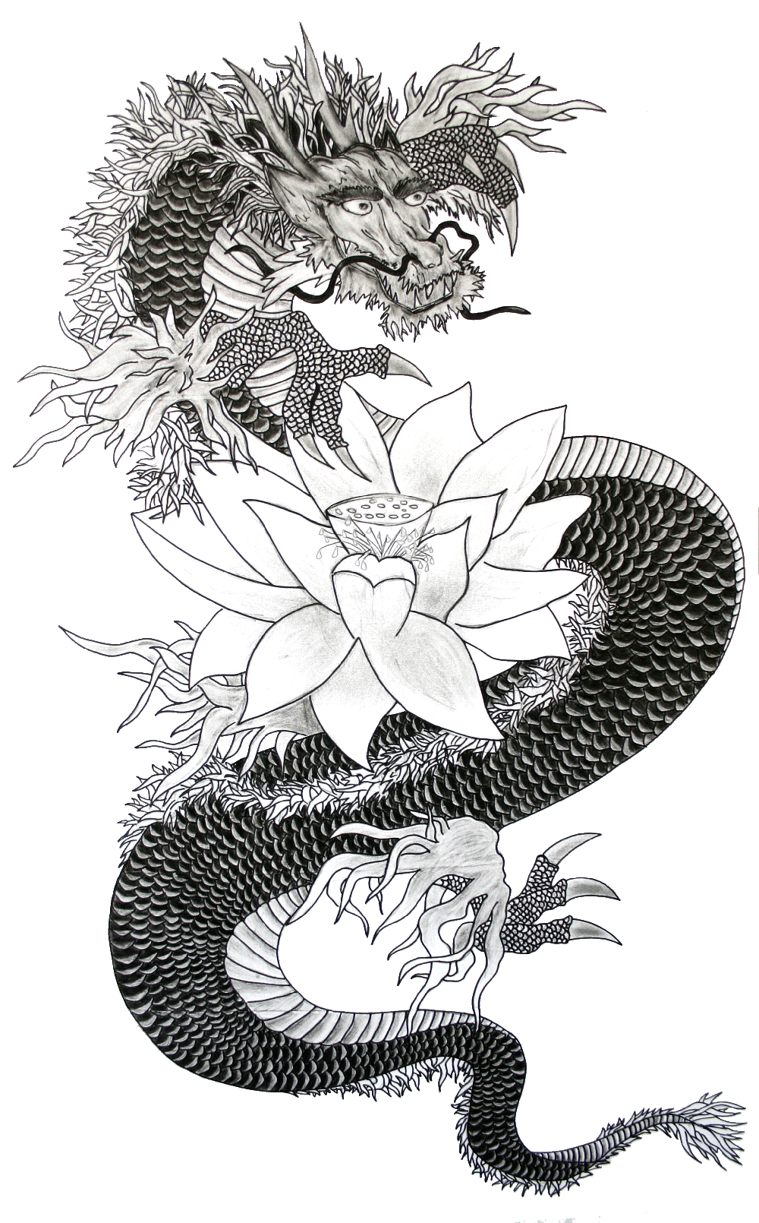

Положение

Валкский парный турнир 2015

Организаторы | Валкский бадминтонный клуб „Lotos” совместно с думой Валкского округа,SIA “SETS” и “Association of Baltic Badminton Amateurs(ABBA)”
Время и место | Valka, Valkas ģimnāzija, Raiņa 28a  08.08.2015 – Мужская пара и Женская пара, время 10.00  09.08.2015 – Смешанная пара
Категории  и участники. | 1) Возраст участников с 12 лет и старше  2) Категории  - Мужская пара A, В,С лига  - Женская пара А, В,С лига  - Смешанная пара А ,В,С лига  3) Организаторы оставляют за собой право устанавливать уровень лиги для участников.
Система. | Групповая система (В случае большого количества участников система может меняться, но гарантированно как минимум 3 игры.)
Награждение | 1) Во всех лигах первые три места награждаются медалями.  2) A-лига первое место во всех категориях награждается подарочной картой стоимостью 140 евро на каждого игрока (подарочную карту можно реализовать в магазине „Sets”, который будет присутствовать в зале)
Заявка | Предварительная запись до 03.08.2015 по электронной почте Вячеслава Баскова vbklotos@gmail.com или по телефону / сообщение +37129144219.
Расходы и Вечеринка. | Участие в одной категории (8 евро) .  Участие в двух категориях (12 евро).  Вечеринка в ночь с субботы на воскресенье ориентировочно в 20.00  Загородный дом «Езерники» (Баня, шашлыки, шведский стол, музыка, комары)  (15 евро с человека)
Примечания | 1) На соревнованиях будет находится магазин SIA ”Sets”, инвентарь фирмы Yonex, а так же осуществляться сервис ракеток.  2) В зале будет работать кафетерий с 10.00 до 16.00.
Места  для проживания | 1) Приоритетный вариант -Загородный дом «Езерники» (3 км от зала) ночь 14 евро с человека.  20 мест, на каждом этаже душ ,туалет  Кухня, холодильник, банкетный зал, баня, пруд  (заявка по телефону +37129144219-Вячеслав Басков)  2)Гостиница для спортсменов, сутки 8 евро (заявка по тел. +371 64707271; +371 26540200)  3) Гостинница „Otrā elpa”. (заявка по тел. +371 64722280; +371 29282639; www.otraelpa.com)

